OBRA | 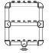  ${codigo_proyecto} - ${TITULO_PROYECTO}  LO: ${libro_o}
SITUACIÓN |  | ${Situacion} - ${Poblacion}
FECHA VISITA |  | ${fecha_visita} |  | TÉCNICO |  | ${persona} |  |  | TIPO VISITA | ${tipo_visita}
PERSONAS PRESENTES |  |  |  | ${presentes}
SITUACIÓN OBSERVADA
${estado_obra}
ÓRDENES
${ordenes}
DOCUMENTACIÓN GRÁFICA
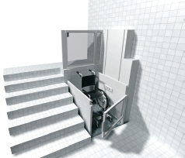 |  |  |  |  |  |  | 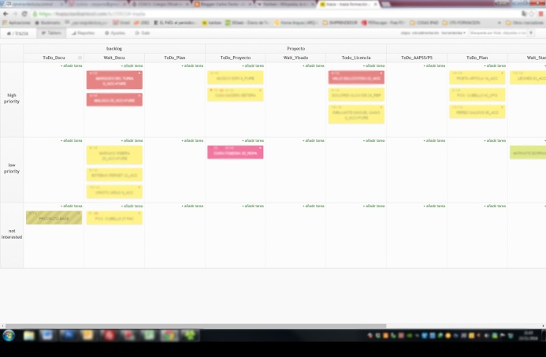
ORDENES COMUNICADAS EN OBRA |  |  | ${comunica_obra} |  |  |  |  | COMUNICADAS A: |  |  | ${quien_comu_obra}
COMUNICACIÓN EN ESTUDIO |  |  | ${comunica_estudio} |  |  |  |  | COMUNICADO A: |  |  | ${quien_comu_estudio}
MEDIO DE COMUNICACIÓN |  |  | ${medio_comunicacion} |  |  |  |  | CIERRE VISITA |  |  | ${fecha_cierre}
DIRECTOR OBRA | DIRECTOR EJEC. | CONSTRUCTOR | ENCARG. OBRA | PROPIEDAD
Informe generado : ${fecha_generado}

